III. SẢN PHẨM VÀ CÔNG NGHỆ

1. Tổng quan sản phẩm
Sản phẩm là một hệ thống giám sát rác đường phố dùng camera cố định kết hợp trí tuệ nhân tạo (AI). Hệ thống theo dõi liên tục lượng rác tồn đọng ở khu vực xung quanh và tình trạng miệng thu nước (miệng cống), hiển thị kết quả trên bản đồ web và cảnh báo sớm những điểm có nguy cơ ngập cục bộ do rác che cống. Đối tượng sử dụng hướng tới là các công ty môi trường và đơn vị quản lý đô thị — những người cần thông tin đơn giản, dễ hiểu và dùng được ngay để điều phối đội thu gom.
Với mỗi điểm giám sát, hệ thống trả lời ba câu hỏi:
- Miệng cống đang bị rác che nhiều hay ít? — mức che miệng cống (%), quy về ba trạng thái dễ hiểu: thấp, cần theo dõi, cần dọn.
- Khu vực xung quanh có bao nhiêu rác? — mức rác của khu vực, chia bốn mức từ thấp đến nghiêm trọng.
- Rác nằm ở đâu và rộng bao nhiêu? — vùng rác được vẽ trực tiếp lên bản đồ thật (kinh độ, vĩ độ) kèm diện tích ước tính (m²).
Các chỉ số được gộp theo từng tuyến đường và kết hợp dữ liệu dự báo mưa để chấm mức cảnh báo. Phạm vi áp dụng của phiên bản này: ban ngày, thời tiết tốt, mỗi camera theo dõi một miệng cống cùng khu vực mặt đường quanh nó. Camera chụp định kỳ khoảng một phút một ảnh và trạng thái cống được làm mượt theo thời gian, vì vậy hệ thống mang tính giám sát định kỳ và cảnh báo sớm, không phải dự báo ngập.

2. Kiến trúc hệ thống
Hệ thống gồm bốn lớp: thu nhận ảnh, xử lý trung tâm, phân tích AI và hiển thị (Hình 1). Nguyên tắc xuyên suốt là AI phân tích trên ảnh gốc, sau đó kết quả mới được “dịch” thành con số và thành vị trí trên bản đồ.
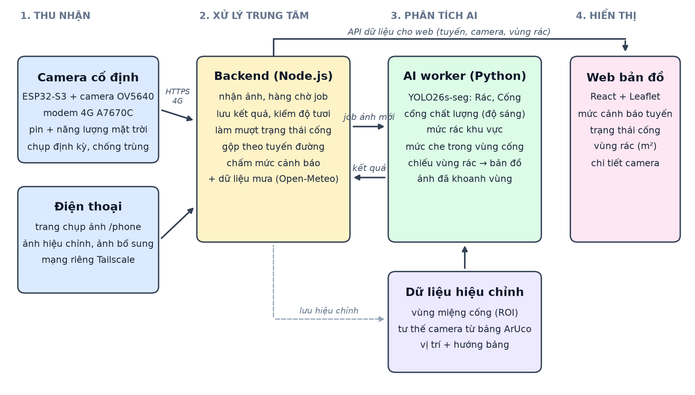
Hình 1. Kiến trúc tổng thể của hệ thống
Bảng 2. Các thành phần của hệ thống
Thành phần | Chức năng | Công nghệ
Camera cố định | Chụp ảnh định kỳ (~60 s/ảnh), gửi về máy chủ kèm mã quan sát để không bị trùng khi gửi lại; tự thử lại khi mất mạng | ESP32-S3, camera OV5640, modem 4G A7670C, pin và năng lượng mặt trời
Điện thoại | Kênh chụp bổ sung: ảnh hiệu chỉnh khi lắp đặt và ảnh kiểm tra | Trang web chụp ảnh, mạng riêng Tailscale, mã truy cập
Backend | Nhận ảnh, quản lý hàng chờ phân tích, lưu kết quả, kiểm tra độ “tươi” dữ liệu, làm mượt trạng thái cống, gộp theo tuyến, chấm mức cảnh báo | Node.js, lưu trữ JSON ghi nguyên tử, phân quyền khoá API theo vai
AI worker | Lấy ảnh mới, kiểm tra chất lượng, nhận diện rác và cống, tính chỉ số, chiếu vùng rác lên bản đồ, tạo ảnh đã khoanh vùng | Python, YOLO26s-seg, OpenCV
Dữ liệu hiệu chỉnh | Vùng miệng cống cố định (ROI) và tư thế camera của từng điểm, tạo một lần khi lắp đặt | Bảng đánh dấu ArUco, công cụ hiệu chỉnh
Web bản đồ | Bản đồ tuyến đường, mức cảnh báo, trạng thái cống, vùng rác (m²), ảnh và chi tiết từng camera | React, TypeScript, Vite, Leaflet, OpenStreetMap
Thời tiết | Nâng mức cảnh báo khi sắp hoặc đang mưa | Open-Meteo

Luồng dữ liệu: (1) camera chụp và gửi ảnh qua 4G bằng HTTPS; (2) backend lưu ảnh và tạo một việc phân tích; (3) AI worker cứ vài giây hỏi việc mới, tải ảnh, chạy model, tính chỉ số và chiếu vùng rác lên bản đồ theo dữ liệu hiệu chỉnh của camera đó; (4) backend nhận kết quả, chỉ dùng kết quả mới hơn và còn trong vòng 15 phút, cập nhật trạng thái cống đã làm mượt và mức cảnh báo của tuyến; (5) web bản đồ định kỳ lấy dữ liệu và hiển thị. Mỗi bước đều chịu được việc gửi lại (idempotent), nên mất mạng hay khởi động lại không làm sai hoặc trùng dữ liệu.

3. Các công nghệ lõi

3.1. Nhận diện rác và miệng cống bằng phân vùng ảnh
Hệ thống dùng model YOLO26s-seg (phân vùng theo từng đối tượng) với hai lớp: Rác và Cống. Model không chỉ khoanh hộp mà tô đúng vùng điểm ảnh của từng đối tượng, nhờ đó tính được diện tích. Dữ liệu huấn luyện (bộ Try1) gồm 1.948 ảnh huấn luyện, 552 ảnh kiểm định và 272 ảnh kiểm tra, chia theo nhóm (cùng phiên chụp, cùng ảnh gốc ở cùng một tập) để tránh rò rỉ dữ liệu; ảnh được chuẩn hoá về 1024 px và ảnh có cống được tăng tần suất xuất hiện. Model luôn chạy trên ảnh gốc chưa biến đổi — đúng miền dữ liệu nó đã học; mọi phép hình học chỉ áp lên kết quả.

3.2. Chỉ số mức rác khu vực
Mức rác của khu vực là tỉ lệ diện tích vùng rác trên toàn khung hình (%), quy về bốn mức theo ngưỡng 1 / 5 / 10 / 20 % (thấp, trung bình, cao, nghiêm trọng). Các ngưỡng được hiệu chỉnh theo phân bố thực của dữ liệu. Khi camera đã được hiệu chỉnh bằng bảng đánh dấu (mục 3.5), hệ thống còn cho diện tích rác theo m² và vị trí từng vùng rác trên bản đồ.

3.3. Chỉ số che miệng cống theo vùng cố định (ROI)
Cách tính thông thường lấy vùng “cống” mà model nhìn thấy làm mẫu số. Điểm yếu là khi rác che kín cống, model không còn thấy cống và chỉ số trở thành “không có giá trị” — đúng lúc nguy hiểm nhất. Vì camera đứng yên, hệ thống khoanh một lần vùng miệng cống trên một ảnh sạch (AI đề xuất đường viền, người cài đặt xem lại rồi mới chấp nhận). Từ đó:
Mức che miệng cống = diện tích (Rác ∩ Vùng cống) / diện tích Vùng cống × 100%
Cống bị che kín vẫn đo được. Mỗi lần khoanh lại vùng cống tạo một phiên bản mới, và các số đo của phiên bản cũ không bị trộn với phiên bản mới.

3.4. Làm mượt theo thời gian và kiểm soát chất lượng
Số đo từng ảnh dao động do người, xe đi qua hay bóng đổ, khiến cảnh báo “nhấp nháy”. Hệ thống lấy trung vị của 5 lần đo gần nhất (cần tối thiểu 3 lần), rồi đổi trạng thái bằng ngưỡng có trễ: vào mức cao cần vượt ngưỡng lớn, thoát ra cần xuống dưới ngưỡng nhỏ hơn (Bảng 3).
Bảng 3. Quy tắc chuyển trạng thái miệng cống (giá trị đã làm mượt v, %)
Trạng thái hiện tại | → Cần dọn | → Cần theo dõi | → Thấp
Chưa có / chưa rõ / Thấp | v ≥ 50 | 20 ≤ v < 50 | v < 20
Cần theo dõi | v ≥ 50 | 12 ≤ v < 50 | v < 12
Cần dọn | v ≥ 35 | 12 ≤ v < 35 | v < 12

- Dữ liệu cũ hơn 15 phút hoặc camera mất kết nối được hiển thị là “chưa rõ”, không bao giờ mặc định là “an toàn”.
- Cổng chất lượng ảnh: ảnh quá tối (độ sáng trung bình dưới 40/255) bị đánh dấu “không dùng được”, không đưa ra con số sai.
- Độ tin cậy của model chỉ dùng làm nhãn tham khảo, không dùng để loại kết quả, vì độ tin cậy kiểu cũ giảm khi ảnh càng nhiều rác — tức loại bỏ đúng những ảnh quan trọng nhất.

3.5. Định vị vùng rác lên bản đồ bằng bảng đánh dấu ArUco
Đây là công nghệ biến “rác nằm ở đâu trong ảnh” thành “rác nằm ở đâu trên bản đồ, rộng bao nhiêu m²”. Khi lắp camera, người cài đặt đặt một bảng đánh dấu ArUco (một tờ giấy in, cỡ thật biết trước, mặc định khổ A3 với vùng mã 250 mm) nằm phẳng trên mặt đất trong tầm nhìn và chụp một ảnh hiệu chỉnh (Hình 2).

Hình 2. Bảng đánh dấu ArUco in khổ A3 (kèm thước kiểm tra 100 mm và ô ghi số đo thật)
Quy trình xử lý:
- Tìm tư thế camera: phần mềm dò bốn góc bảng với độ chính xác dưới điểm ảnh và giải bài toán PnP (phương pháp IPPE cho mặt phẳng) để biết camera đang ở đâu, cao bao nhiêu và nhìn theo hướng nào so với bảng. Góc mở ống kính được đọc từ thông tin ảnh (EXIF) nếu có.
- Gắn với bản đồ: người cài đặt nhập một con số duy nhất — cạnh thật của bảng đo bằng thước — và chấm vị trí, hướng của bảng trên bản đồ. Bước xem trước hiển thị vùng mặt đất camera nhìn thấy để người cài đặt kiểm bằng mắt trước khi lưu.
- Chiếu tự động cho mọi ảnh sau: mỗi điểm ảnh của vùng rác được biến thành một tia nhìn từ camera, giao với mặt đất để ra toạ độ mét quanh bảng, xoay theo hướng la bàn của bảng rồi đổi sang kinh độ, vĩ độ. Đường biên được lấy theo đúng cạnh các điểm ảnh nên diện tích không bị hụt.
Quy tắc chất lượng duy nhất: nếu cạnh bảng trên ảnh nhỏ hơn 50 điểm ảnh, hệ thống từ chối hiệu chỉnh và yêu cầu chụp gần hơn hoặc dùng bảng lớn hơn. Ngưỡng này rút ra từ thử nghiệm ở mục 5.4. Cỡ bảng cần thiết ước tính bằng S ≥ 50·D / (616·cos θ), với D là khoảng cách camera–bảng và θ là góc nhìn nghiêng; bảng A3 dùng tốt trong khoảng 2–3 m, camera đặt xa hơn dùng bảng lớn hơn (công cụ in tự sinh bảng ở mọi kích thước và chọn khổ giấy phù hợp).

3.6. Tổng hợp cảnh báo theo tuyến đường
Backend gộp các camera còn dữ liệu tươi trên cùng một tuyến (lấy trung bình, kèm giá trị lớn nhất và số camera đã tính), chấm mức nghiêm trọng của tuyến và nâng một bậc khi xác suất mưa từ 50% hoặc lượng mưa từ 0,2 mm/h. Mỗi tuyến có thêm bản tóm tắt trạng thái các miệng cống và camera có tình trạng nặng nhất, để đội thu gom biết cần đến đâu trước.

3.7. An toàn và độ tin cậy
- Gửi lại không tạo dữ liệu trùng (mã quan sát duy nhất); ghi file nguyên tử, không hỏng dữ liệu khi mất điện giữa chừng.
- Khoá API theo vai trò (quản trị, thiết bị, AI); worker chỉ tải ảnh từ địa chỉ được cho phép (chống tấn công SSRF).
- Trang thiết lập chỉ mở trên mạng riêng Tailscale, có mã truy cập và giới hạn số lần nhập sai.

4. Hướng dẫn sử dụng

4.1. Lắp đặt và hiệu chỉnh (làm một lần cho mỗi camera)
- Lắp camera cố định, hướng xuống miệng cống và mặt đường xung quanh; lấy nét rõ (ảnh mờ là nguyên nhân hỏng hiệu chỉnh nhiều nhất).
- Khoanh vùng miệng cống: chụp một ảnh lúc cống sạch; công cụ đề xuất đường viền miệng cống, người cài đặt xem ảnh xem trước rồi xác nhận.
- In bảng đánh dấu: in khổ A3 ở tỉ lệ 100% (tắt “Fit to page”); kiểm bằng thước kèm trên giấy; đo cạnh vùng mã đen và ghi lại; dán lên tấm cứng, đặt nằm phẳng trên mặt đất trong tầm nhìn camera.
- Chụp ảnh hiệu chỉnh bằng chính camera đó (hoặc bằng điện thoại đặt cố định qua trang chụp ảnh).
- Trên trang thiết lập: Bước 1 chọn ảnh, nhập cạnh bảng đã đo, bấm “Dò bảng”; Bước 2 chấm vị trí bảng trên bản đồ và kéo mũi tên cho đúng hướng cạnh +Y của bảng; Bước 3 đối chiếu vùng mặt đất camera thấy với thực tế rồi bấm “Lưu hiệu chỉnh”. Sau đó cất bảng đi.

4.2. Vận hành hằng ngày
- Mở web bản đồ: mỗi tuyến đường có màu theo mức cảnh báo; biểu tượng miệng cống theo ba trạng thái Thấp / Cần theo dõi / Cần dọn; “Chưa rõ” nghĩa là thiếu dữ liệu mới, cần kiểm tra camera.
- Bấm vào một camera để xem ảnh mới nhất đã khoanh vùng, mức rác, mức che miệng cống và thời điểm chụp.
- Vùng rác hiện trên bản đồ (lần mới nhất màu đỏ, các lần trước màu vàng); bấm vào vùng để xem diện tích ước tính.
- Ưu tiên điều đội thu gom tới tuyến có mức cảnh báo cao nhất, đặc biệt khi có cảnh báo mưa.

4.3. Chụp bổ sung bằng điện thoại
Điện thoại đăng nhập mạng riêng Tailscale của đơn vị, mở trang chụp ảnh và nhập mã truy cập 6 số (một lần). Trang có hai nút lớn: “Chụp ảnh hiệu chỉnh” (gửi ảnh có bảng cho bước thiết lập) và “Chụp ảnh rác” (gửi ảnh để phân tích ngay; kết quả hiện trên điện thoại và bản đồ tự cập nhật trong vài giây).

4.4. Lưu ý vận hành
- Không xê dịch camera sau khi hiệu chỉnh; nếu camera bị va chạm hoặc chỉnh lại góc, cần hiệu chỉnh lại.
- Ảnh chụp bằng điện thoại phải giữ đúng vị trí và hướng (dọc/ngang) như ảnh hiệu chỉnh; không gửi ảnh qua ứng dụng nhắn tin (bị nén và mất thông tin ống kính).

5. Thử nghiệm và đánh giá
Các tiêu chí đều được đặt trước khi chạy thử nghiệm và không chỉnh sau khi có kết quả; kết quả không đạt cũng được ghi lại. Bảng 4 tóm tắt các thử nghiệm.
Bảng 4. Tóm tắt các thử nghiệm
# | Thử nghiệm | Dữ liệu | Kết luận
5.1 | Năng lực nhận diện của model | 552 ảnh kiểm định Try1 | Độ chính xác 0,64, độ phủ 0,44 — mức nền, cần cải thiện
5.2 | Chỉ số che cống theo ROI so với cách cũ | 76 miệng cống có nhãn | ĐẠT cả 4 tiêu chí
5.3 | Làm mượt theo thời gian | 76 cống × 20 khung mô phỏng | Giảm nhấp nháy rõ rệt; không cải thiện sai số
5.4 | Độ bền nhận diện bảng ArUco | Ảnh giả lập kiểu ESP32, 1–12 m | Rút ra quy tắc 50 điểm ảnh
5.5 | Độ chính xác vị trí và diện tích | Vật giả lập cỡ biết trước, 1–8 m | Vị trí ĐẠT; diện tích đạt sau cải tiến ở ≤ 2 m
5.6 | Kiểm thử phần mềm và hiệu năng | Bộ test tự động, ảnh thật | ĐẠT toàn bộ
5.7 | Thử nghiệm thực địa bằng điện thoại | Vật đặt ở vị trí đo bằng thước | điền sau khi đo

5.1. Năng lực nhận diện của model
Dữ liệu và cách đo: 552 ảnh tập kiểm định của bộ Try1 (không dùng để huấn luyện); đo trên vùng phân đoạn (mask) bằng các chỉ số chuẩn: độ chính xác (Precision), độ phủ (Recall), mAP50 và mAP50-95.
Tiêu chí: Không đặt ngưỡng đạt/không đạt; mục đích là xác định năng lực nền của model để thiết kế các cơ chế phía sau cho phù hợp.
Kết quả: mAP50 = 0,459; mAP50-95 = 0,246; Precision = 0,638; Recall = 0,438 (phiên bản baseline_v1_rev2, tốt hơn bản trước mAP50 = 0,445).
Nhận xét: Khi model báo có rác thì phần lớn là đúng, nhưng model bỏ sót khá nhiều rác (độ phủ dưới 50%); trên một số ảnh đường phố thử, model bỏ sót rác ở khoảng 2/3 số ảnh. Đây là giới hạn lớn nhất hiện nay. Các cơ chế ROI cố định và làm mượt (mục 3.3, 3.4) được thiết kế để hệ thống vẫn cho thông tin hữu ích khi model chưa hoàn hảo; cải thiện model là hướng phát triển chính (mục 7).

5.2. Chỉ số che miệng cống theo vùng cố định (ROI)
Dữ liệu và cách đo: 76 miệng cống trong tập kiểm định và kiểm tra, có nhãn tay làm đáp án. So sánh cách cũ (M0, mẫu số là vùng cống model thấy) và cách ROI (M1) trên ba điều kiện ảnh: ảnh gốc (C0), ảnh giống ESP32 nén nặng (C1, điều kiện chính) và ảnh sát ESP32 thật (C2). Đo sai số tuyệt đối trung bình (MAE, điểm %), số cống “thiếu giá trị”, số ca bỏ sót nghiêm trọng (cống bị che nặng mà báo nhẹ/thiếu), và độ nhạy khi vùng ROI bị vẽ lệch 10%.
Tiêu chí: (1) M1 không thiếu giá trị ở cống bị che nặng; (2) MAE của M1 ≤ M0; (3) số ca bỏ sót nghiêm trọng của M1 < M0; (4) lệch ROI 10% làm MAE tăng không quá 5 điểm. Phải đạt trên cả tập gộp và riêng tập kiểm tra.
Bảng 5. Kết quả so sánh M0 và M1 (điều kiện C1, tập gộp 76 cống)
Chỉ tiêu | Cách cũ (M0) | Cách ROI (M1)
Số cống thiếu giá trị | 47 / 76 (61,8%) | 0 / 76
Cống bị che nặng nhưng thiếu giá trị | 16 / 18 | 0 / 18
MAE trên tập M0 có giá trị (n = 29) | 8,36 điểm | 6,04 điểm
Ca bỏ sót nghiêm trọng | 18 | 14
MAE tăng khi ROI lệch 10% | — | −0,07 điểm (không tăng)
Kết quả: ĐẠT cả bốn tiêu chí trên tập gộp và tập kiểm tra; điều kiện C2 (sát ESP32 thật) cũng đạt cả bốn, với MAE 4,34 điểm (M1) so với 9,37 (M0).
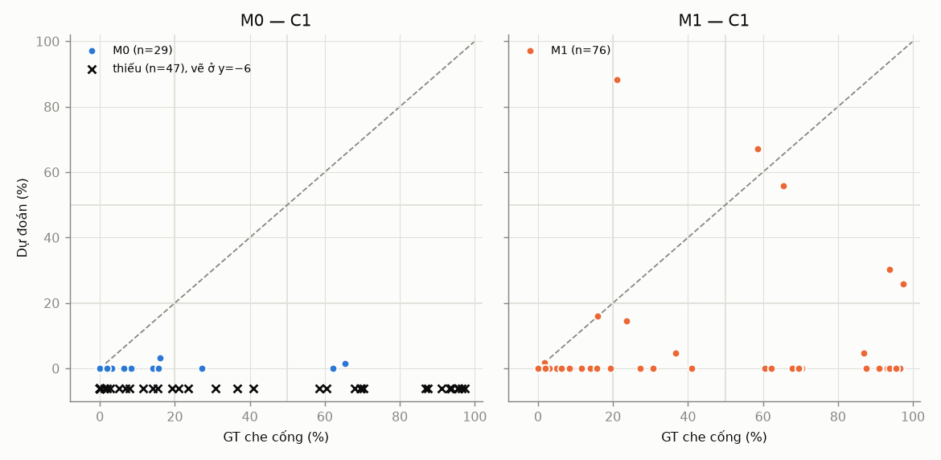
Hình 3. Đáp án và giá trị dự đoán mức che cống: cách cũ (trái, dấu × là thiếu giá trị) và cách ROI (phải)
Nhận xét: Cách ROI loại bỏ hoàn toàn lỗi “thiếu giá trị” — lỗi nguy hiểm nhất vì xảy ra đúng khi cống bị che kín — và chịu được việc khoanh vùng lệch. Sai số còn lại chủ yếu đến từ việc model bỏ sót rác. Hạn chế: mẫu nhỏ (76 cống) và vùng ROI lấy từ nhãn chuẩn nên là cận trên của độ chính xác khi khoanh tay ngoài thực tế.

5.3. Làm mượt theo thời gian
Dữ liệu và cách đo: Chuỗi mô phỏng 76 cống × 20 khung hình, có nhiễu ảnh, vật che tạm thời và bước nhảy mức che; đánh giá từ khung thứ 5. So sánh giá trị thô (S0), trung vị 5 khung (S1) và trung vị kèm ngưỡng trễ (S2).
Tiêu chí: (a) số lần đổi trạng thái của S2 ≤ 50% của S0; (b) MAE của S1 ≤ S0; (c) tỉ lệ đúng trạng thái của S2 ≥ S0; (d) khi mức che nhảy vọt, trạng thái đỏ xuất hiện đúng ở khung thứ 3.
Kết quả: (a) ĐẠT — số lần đổi trạng thái giảm từ 84 xuống 2; (b) không đạt trên tập gộp (21,21 so với 21,18) nhưng đạt trên tập kiểm tra; (c) ĐẠT — 71,1% so với 70,1%; (d) ĐẠT — trễ 3 khung đúng thiết kế. Kết luận chung: không kết luận được về sai số.
Nhận xét: Làm mượt đạt đúng mục tiêu thiết kế là chống nhấp nháy cảnh báo với độ trễ nhỏ và biết trước. Nó không giảm được sai số vì khoảng 95% sai số là sai lệch hệ thống của model (bỏ sót rác), phần mà làm mượt không xử lý được.

5.4. Độ bền nhận diện bảng đánh dấu ArUco
Dữ liệu và cách đo: Ảnh giả lập 640×480 giống camera ESP32: khoảng cách 1–12 m, góc nhìn 20°/45°/65°, nén JPEG từ chất lượng cao đến rất thấp, thêm mờ và nhiễu; 10 lần lặp mỗi điều kiện, có đáp án tư thế camera. Đo tỉ lệ nhận diện được bảng, sai số góc xoay và sai số vị trí camera.
Tiêu chí: Một điều kiện “an toàn” khi ≥ 90% số lần đồng thời: nhận diện được, sai số xoay ≤ 2° và sai số vị trí ≤ 10% khoảng cách. Ngưỡng cỡ bảng tối thiểu N là mức mà từ đó trở lên mọi nhóm đều đạt “an toàn”.
Kết quả: Bảng 200 mm được nhận diện ≥ 90% tới 5 m (góc ≤ 45°), nhưng độ chính xác tư thế mới là điểm gãy: với phương pháp tinh chỉnh góc dưới điểm ảnh, điều kiện “an toàn” đạt tới khoảng 2–3 m. Mờ ống kính là loại nhiễu phá hoại mạnh nhất; nén JPEG ảnh hưởng ít. Sai số tái chiếu (reprojection) không phân biệt được tư thế đúng hay sai. Từ dữ liệu rút ra N = 50 điểm ảnh (Hình 4).
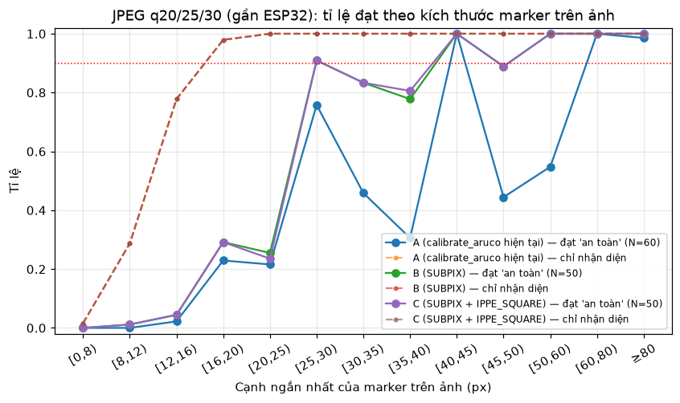
Hình 4. Tỉ lệ đạt “an toàn” theo cạnh ngắn nhất của bảng trên ảnh (ảnh nén giống ESP32)
Nhận xét: Kích thước bảng trên ảnh là yếu tố quyết định. Vì vậy sản phẩm chọn: tinh chỉnh góc dưới điểm ảnh + phương pháp IPPE, chặn hiệu chỉnh khi bảng dưới 50 điểm ảnh, và chọn cỡ bảng theo khoảng cách từng camera thay vì thêm điều kiện phức tạp. Khi lắp đặt phải lấy nét kỹ.

5.5. Độ chính xác đo vị trí và diện tích rác
Dữ liệu và cách đo: Ảnh giả lập 640×480 với vật phẳng biết trước kích thước (vuông 0,1–0,5 m, chữ nhật 1,0×0,3 m, tròn Ø0,4 m) đặt ở 1–8 m, cộng một hộp cao 0,2 m để thử giả định mặt đất phẳng; tư thế camera lấy từ chính bảng trong ảnh. So diện tích đo được và tâm vật với đáp án.
Tiêu chí: Sai số diện tích ≤ 5% ở 1–3 m và ≤ 15% ở 5–8 m; sai số vị trí tâm ≤ 0,1 m ở 1–3 m; chuyển đổi toạ độ mét ↔ kinh/vĩ độ lệch < 0,5%.
Kết quả: Phiên bản đầu: vị trí ĐẠT (lệch tối đa 0,067 m ở 1–3 m), chuyển đổi toạ độ ĐẠT (lệch ~10⁻⁶ %), diện tích KHÔNG ĐẠT (290/377 mẫu đạt ở 1–3 m; 97/139 ở 5–8 m). Phân tích chỉ ra ba nguyên nhân: tư thế từ bảng nhỏ ở xa, ảnh nén quá nặng làm lật tư thế, và đường viền đi qua tâm điểm ảnh làm hụt diện tích. Sau khi cải tiến (tinh chỉnh góc dưới điểm ảnh, IPPE, đường biên theo cạnh điểm ảnh, khoá tỉ lệ khung hình): vật 0,3 m trong phạm vi 2 m quanh bảng lệch tâm 0,2–1,4 cm, diện tích sai +4% đến +11%. Với hộp cao 0,2 m, diện tích bị phóng to từ +32% (1 m) đến +177% (8 m) nhưng mép gần camera vẫn đúng trong 3 cm.
Nhận xét: Định vị trên bản đồ chính xác ở mức vài centimet trong điều kiện lý tưởng gần bảng; diện tích đáng tin với rác dẹt và gần camera. Với rác có chiều cao, vị trí lấy theo mép gần và diện tích được hiểu là “vết chiếu” trên mặt đất.

5.6. Kiểm thử phần mềm và hiệu năng
Dữ liệu và cách đo: Bộ kiểm thử tự động cho backend (39 ca), logic AI worker (19 ca, không cần GPU) và hệ thống thiết lập/chụp ảnh (171 ca: phân quyền mã truy cập, tải ảnh, hiệu chỉnh, chiếu bản đồ, chạy model thật); kiểm tra bảo mật bằng truy cập HTTP thật và trình duyệt tự động; đo thời gian suy luận và thử cổng chất lượng trên 824 ảnh ban ngày.
Tiêu chí: Toàn bộ ca kiểm thử đạt; không lộ tệp ngoài thư mục giao diện; không có ảnh ban ngày hợp lệ bị cổng chất lượng loại nhầm.
Kết quả: Đạt toàn bộ. Thời gian suy luận khoảng 27–33 ms/ảnh trên GPU (RTX 4050) và khoảng 0,55 s/ảnh trên CPU — dư sức với nhịp một ảnh mỗi phút. Cổng chất lượng loại 0/824 ảnh ban ngày (ảnh tối nhất có độ sáng 49,6). Kiểm tra bảo mật phát hiện và đã khắc phục việc chưa giới hạn số lần thử mã truy cập.
Nhận xét: Hệ thống ổn định về mặt phần mềm và đủ nhanh để chạy trên máy tính thông thường, không bắt buộc GPU.

5.7. Thử nghiệm thực địa bằng điện thoại
Dữ liệu và cách đo: Điện thoại đặt cố định trên giá, bảng ArUco nằm phẳng trên mặt đất; vật dẹt màu nổi đặt ở các điểm đo sẵn bằng thước (0,5 m và 1 m tính từ tâm bảng theo hai trục của bảng). So vị trí vùng rác vẽ trên bản đồ với vị trí thật.
Tiêu chí: Đạt nếu lệch ≤ 0,2 m trong phạm vi 2 m quanh bảng; 0,2–0,4 m là tạm chấp nhận; trên 0,4 m là chưa đạt.
Kết quả: điền sau khi đo thực địa: số lần đo, độ lệch từng vật, tỉ lệ đạt
Nhận xét: điền sau khi đo thực địa

6. Điểm mới của sản phẩm
Đối chiếu với Bảng 1, các giải pháp hiện có mới giải quyết từng phần của bài toán: thu gom theo tuyến và lịch chỉ phát hiện rác khi công nhân đi qua và không tạo dữ liệu về vị trí, mức độ rác; Cổng 1022 phụ thuộc người dân phát hiện và chủ động báo tin; camera AI của lực lượng chức năng nhắm vào hành vi xả rác chứ không đo lượng rác đang tồn đọng; còn camera gắn trên xe thu gom chỉ ghi nhận khi xe đi qua và dễ bị xe đỗ che khuất. Sản phẩm của nhóm dùng camera cố định chụp mỗi phút, nên phát hiện rác trong ngày mà không phụ thuộc người báo, đồng thời đo lượng rác tồn đọng (mức rác, diện tích m²) và vị trí cụ thể trên bản đồ — thông tin mà cả bốn giải pháp trong Bảng 1 đều chưa cung cấp. Điểm khác biệt thứ hai là sản phẩm gắn rác với miệng cống: chỉ số che miệng cống theo vùng cố định vẫn đo được cả khi cống bị che kín và được làm mượt thành ba trạng thái dễ hiểu, giúp chuyển dữ liệu rác thành cảnh báo sớm nguy cơ ngập cục bộ, kết hợp dự báo mưa. Thứ ba, việc đưa rác lên bản đồ chỉ cần hiệu chỉnh một lần bằng một tờ giấy in và một con số đo tay, không cần cảm biến bổ sung, trên nền phần cứng chi phí thấp, tự cấp nguồn bằng pin năng lượng mặt trời (ESP32-S3, OV5640, 4G A7670C). Sản phẩm không thay thế các giải pháp hiện có mà bổ sung lớp dữ liệu để đội thu gom theo lịch và hệ thống tiếp nhận phản ánh biết cần ưu tiên đến đâu.

7. Hạn chế và hướng cải thiện
Bảng 6. Hạn chế hiện tại và hướng cải thiện
Hạn chế | Hướng cải thiện
Model bỏ sót nhiều rác (độ phủ 0,44) | Bổ sung dữ liệu gán nhãn, đặc biệt ảnh chụp từ chính camera đã triển khai tại hiện trường; huấn luyện lại và đánh giá định kỳ
Lệch miền giữa ảnh huấn luyện (điện thoại, chất lượng cao) và ảnh từ camera nhúng (các thử nghiệm giả lập dùng ảnh 640×480 nén nặng) | Huấn luyện với ảnh mô phỏng nén nặng và ảnh thật từ camera triển khai; nâng cấu hình chụp khi băng thông cho phép
Giả định mặt đất phẳng: vật cao bị vẽ phóng to | Lấy vị trí theo mép gần; ghi rõ diện tích là “vết chiếu”; nghiên cứu ước lượng chiều cao vật
Camera bị xê dịch thì bản đồ sai mà hệ thống không tự biết | Tự so khớp ảnh nền với ảnh lúc hiệu chỉnh để phát hiện xê dịch và nhắc hiệu chỉnh lại
Góc mở ống kính dùng giá trị giả định khi ảnh không có thông tin ống kính | Hiệu chỉnh ống kính chuẩn bằng bảng caro cho từng loại camera
Hướng và vị trí bảng do người chấm trên bản đồ | Dùng la bàn/GPS của điện thoại khi hiệu chỉnh
Bảng A3 chỉ đủ cho camera gần (2–3 m) | Bảng cỡ lớn hoặc bảng nhiều mã (ChArUco/GridBoard) cho camera đặt cao, xa
Chỉ hoạt động ban ngày, thời tiết tốt; mỗi camera một miệng cống | Đèn hồng ngoại/chiếu sáng, cổng chất lượng cho mưa và phản chiếu; hỗ trợ nhiều miệng cống trong một khung hình
Đánh giá chủ yếu trên dữ liệu giả lập và mẫu nhỏ | Thử nghiệm thực địa có đo đạc tại nhiều điểm, nhiều thời điểm
Lưu trữ dạng tệp, một tiến trình máy chủ | Chuyển sang cơ sở dữ liệu và triển khai đám mây khi mở rộng số camera

